SCENARIUSZ ZABAW LOGOPEDYCZNYCH
NA DNI:27.04 – 29.04.2020

W tym tygodniu nadal pozostajemy przy temacie „Wiosna”.

27.04 – poniedziałek

Na dziś proponuję grę. Wydrukujcie grę planszową i instrukcję obsługi. Do gry potrzebna jest kostka do gry i pionki (mogą być małe figurki) w ilości równej ilości graczy.
Rzucajcie na zmianę kostką, przesuwajcie o ilość pół równą ilości oczek na kostce. Wykonujcie ćwiczenia z instrukcji lub wymyślcie własne.

https://drive.google.com/file/d/0B4Znt_PeD4EERGFha0RkR2pMa0RtOEtYWTRKUFhfRl8wSlNB/view

https://drive.google.com/file/d/0B4Znt_PeD4EEV0lobVZVbWRkelhoMGRvRkhmeEJwTnpfZDVJ/view

28.04.2020 – wtorek

Na dziś nietypowa historyjka obrazkowa.
Rodzicu, wydrukuj i wytnij obrazki. Poproś dziecko, by ułożyło historyjkę i opowiedziało o wydarzeniach. Poproś, by opowiedziało co jest nietypowego w tej historyjce.

https://drive.google.com/file/d/0B4Znt_PeD4EETVhxaDR3cFZwVXRjUVo4MGxMWDdBaFBHeXNV/view

29.04.2020 – środa

Na dziś proponuję zabawę w zaklinanie wiosennego deszczu.
Do zabawy potrzebne będą:

- woreczek foliowy
- słomka
- gumka recepturka
- nożyczki
- gładka, niebieska bibułka lub papier
- niebieski marker
Wykonanie:
1. Na woreczku rysujemy kształt parasolki.
2. Bibułkę lub papier rwiemy na drobne skrawki i wrzucamy do woreczka.
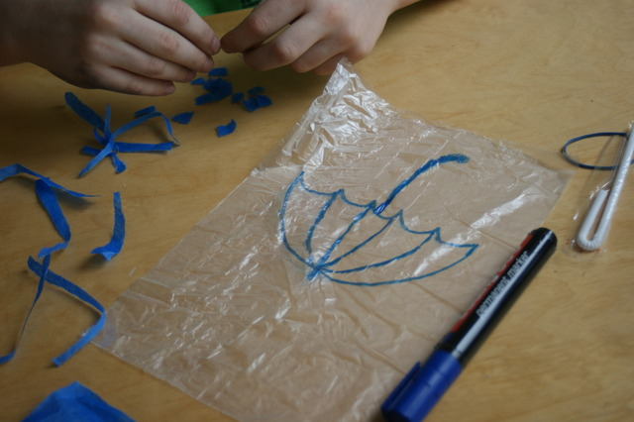

3.Koniec woreczka zabezpieczamy gumką recepturką- nie ściskamy zbyt mocno, bo trzeba tam jeszcze wsunąć rurkę.
4. U góry woreczka foliowego robimy nożyczkami niewielkie nacięcie- tak, aby w czasie dmuchania nadmiar powietrza znajdował bezpieczne ujście.

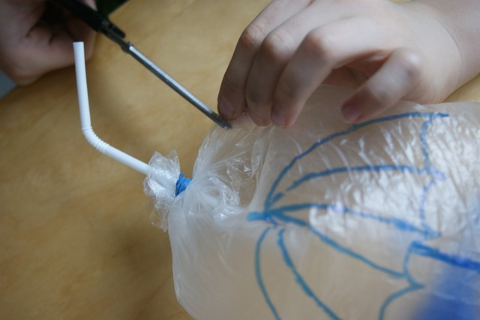

I zabaweczka jest gotowa! Dmuchamy a skrawki niebieskiego papieru wirują niczym krople deszczu!

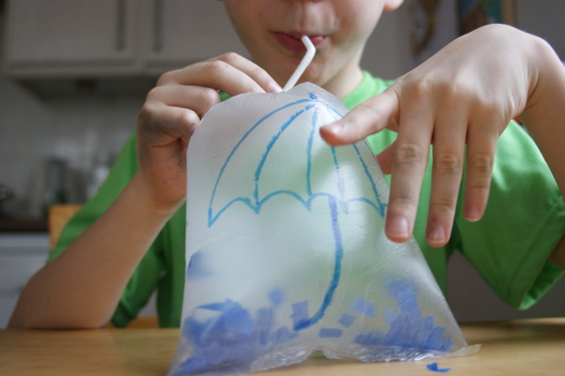

DOBREJ ZABAWY ☺

Ewa Dębińska – Dzidek
neurologopeda

